Link ao meu repositorio en GitHub:
https://github.com/a22fatimasb/dwcc/tree/main/Tarefa_DWCC06

Demostración:

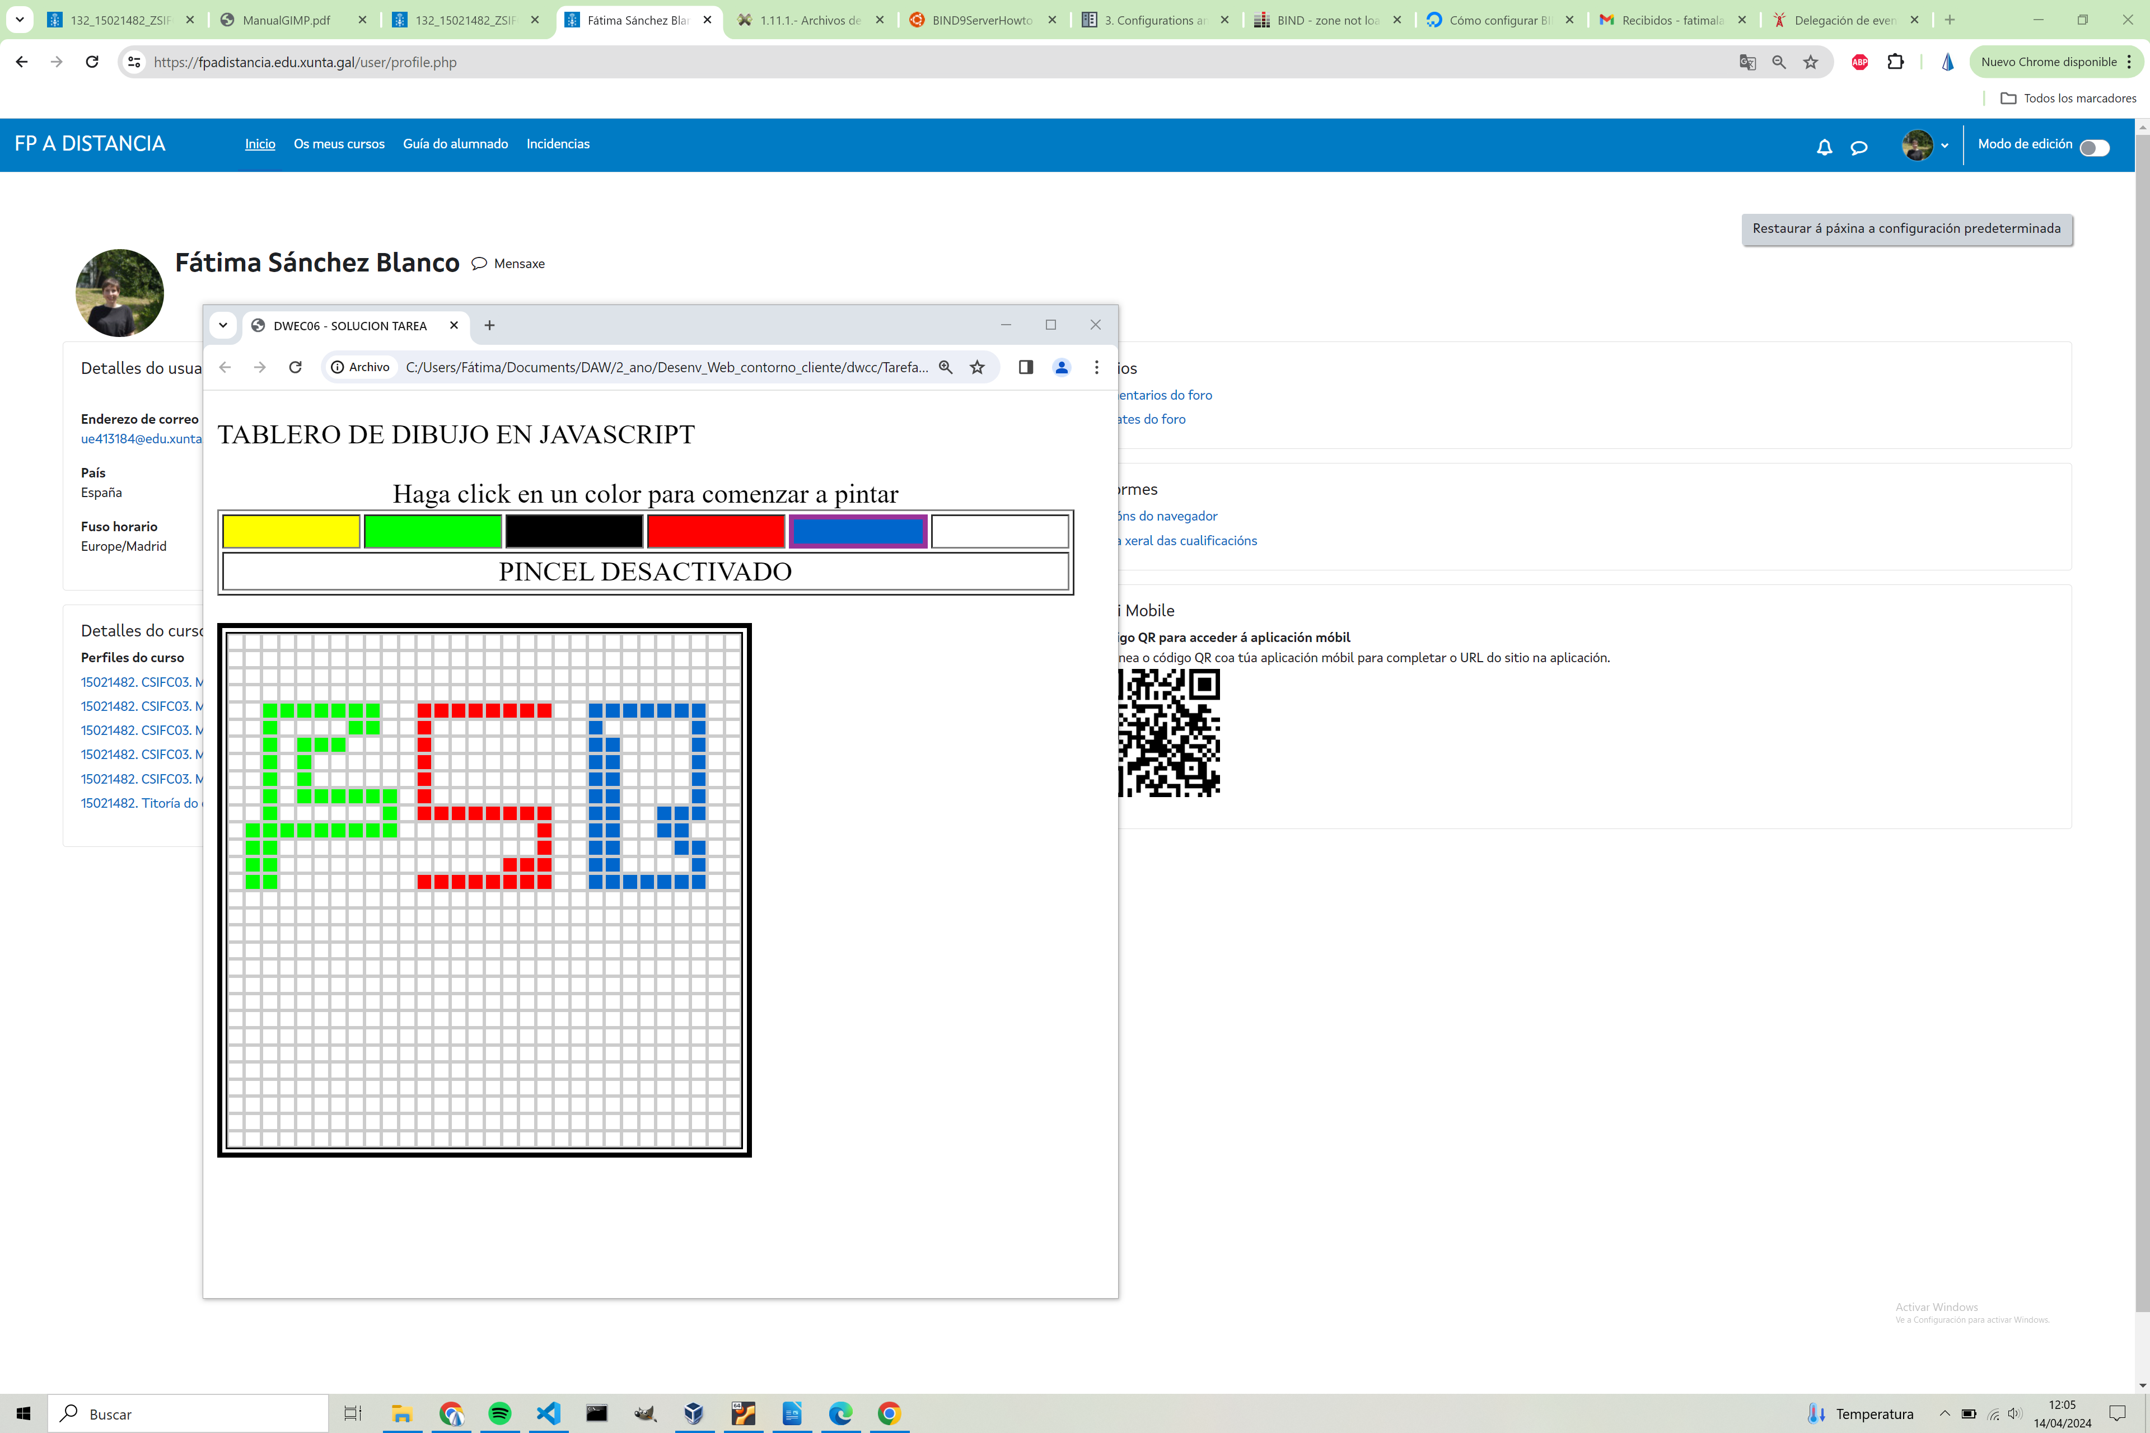
Código JavaScript:
Tamén fixen cambios puntuais no documento CSS para a saida do taboleiro.

document.addEventListener("DOMContentLoaded", function () {
const zonadibujo = document.getElementById("zonadibujo");
const paletaColores = document.getElementById("paleta");
const pincelEstado = document.getElementById("pincel");

let colorActivo = ""; // Cor activa inicialmente
let pintando = false; // Estado do pincel

// Manexador de eventos para seleccionar unha cor da paleta
paletaColores.addEventListener("click", function (event) {
const colorSeleccionado = event.target.classList[0]; // Obter a clase da cor seleccionada
if (colorSeleccionado && colorSeleccionado.startsWith("color")) {
// Eliminar a clase de borde da cor previamente seleccionada
const colorAnterior = document.querySelector(".seleccionado");
if (colorAnterior) {
colorAnterior.classList.remove("seleccionado");
}

// Establecer a cor activa e engadir a clase de borde á cor seleccionada
colorActivo = colorSeleccionado;
event.target.classList.add("seleccionado");
}
});

// Manexador de eventos para activar/desactivar o pincel
function activar_desactivar_pincel() {
pintando = !pintando;
pincelEstado.textContent = pintando
? "PINCEL ACTIVADO"
: "PINCEL DESACTIVADO";
}

// Manexador de eventos para pintar sobre as celdas do taboleiro
function pintarCelda(celda) {
if (pintando) {
celda.style.backgroundColor =
colorActivo === "color6" ? "#FFF" : getColor(colorActivo);
}
}

// Función para obter a cor correspondente á cor seleccionada
function getColor(color) {
switch (color) {
case "color1":
return "#FF0";
case "color2":
return "#0F0";
case "color3":
return "#000";
case "color4":
return "#F00";
case "color5":
return "#06C";
default:
return "";
}
}

// Crear o contenedor do taboleiro de debuxo
const contenedorTablero = document.createElement("div");
contenedorTablero.id = "contenedor-tablero";
contenedorTablero.classList.add("contenedorTablero");

// Configurar estilos do contenedor do taboleiro
contenedorTablero.style.border = "3px solid black";
contenedorTablero.style.display = "inline-block";
contenedorTablero.style.padding = "2px";

// Crear o taboleiro de debuxo
const tablero = document.createElement("div");
tablero.classList.add("tablerodibujo");

// Configurar estilos do taboleiro
tablero.style.display = "grid";
tablero.style.gridTemplateColumns = "repeat(30, 10px)";
tablero.style.gridTemplateRows = "repeat(30, 10px)";

// Crear as celdas do taboleiro
for (let i = 0; i < 30; i++) {
for (let j = 0; j < 30; j++) {
const celda = document.createElement("div");
celda.classList.add("celda");
celda.style.width = "10px";
celda.style.height = "10px";
celda.style.border = "1px solid #ccc";
tablero.appendChild(celda);
}
}

// Manexadores de eventos delegado para pintar ou mover o ratón sobre a celda
tablero.addEventListener("click", function(event){
let celdaSeleccionada = event.target.closest('.celda');
if (!celdaSeleccionada) return;
activar_desactivar_pincel();
pintarCelda(celdaSeleccionada);
});

tablero.addEventListener("mouseover", function (event) {
let celdaSeleccionada = event.target.closest('.celda');
if (!celdaSeleccionada) return;
pintarCelda(celdaSeleccionada);
});

// Insertar o taboleiro dentro do contenedor
contenedorTablero.appendChild(tablero);

// Insertar o contenedor do taboleiro dentro do div con id "zonadibujo"
zonadibujo.appendChild(contenedorTablero);
});

